
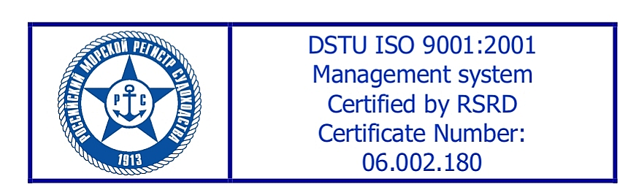


УКРАЇНА

МІНІСТЕРСТВО ОСВІТИ І НАУКИ УКРАЇНИ
ОДЕСЬКА НАЦІОНАЛЬНА МОРСЬКА АКАДЕМІЯ

65029, м. Одеса, вул. Дідріхсона, 8, тел.: (+38 048) 777-57-74, тел./факс: (+38 0482) 34-52-67
Р/р 35225020000118 МФО 828011 код ОКПО 01127799 ГУ ДКУ в Одеській області
ІПН № 011277915530 свідоцтво № 23190912
e-mail: info@onma.edu.ua web site: www.onma.edu.ua

05.09.11 | № | 2/12-16/106-1694
на №

ТДВ “ІБФ ЛДС”
директору ХАНДОГІНУ О.Ю.
________________________________
01004, м. Київ, вул. Пушкінська, 41

ПОВІДОМЛЕННЯ
учасникам про результати процедури закупівлі

1. Замовник:
1.1. Найменування: Одеська національна морська академія
1.2. Ідентифікаційний код за ЄДРПОУ: 01127799
  - Місцезнаходження: Одеська область, м. Одеса, вул. Дідріхсона, 8, 65029
2. Предмет закупівлі:
2.1. Найменування предмета закупівлі: обладнання копіювально-розмножувальне та інше конторське обладнання, вузли та приладдя до нього, код ДК016-97: 30.01.2
2.2. Кількість товару, вид робіт або послуг: 12 одиниць
2.3. Місце поставки товарів, виконання робіт, надання послуг: м. Одеса, вул. Дідріхсона, 8, 65029
2.4. Строк поставки товарів, виконання робіт, надання послуг: вересень-жовтень 2011 р.
3. Процедура закупівлі: запит цінових пропозицій
  - Дата оприлюднення та номер оголошення про проведення процедури закупівлі, опублікованого в державному офіційному друкованому виданні з питань державних закупівель: 15 серпня 2011 р., ВДЗ № 97(543), оголошення № 138988

5. Результат проведення процедури закупівлі:
5.1. Перелік критеріїв оцінки інших, крім ціни (із зазначенням їх вартісного еквіваленту або питомої ваги) акцептованої пропозиції конкурсних торгів:
  - Ціна акцептованої пропозиції конкурсних торгів (цінової пропозиції) 98 970 грн. 00 коп. (дев'яносто вісім тисяч дев'ятьсот сімдесят гривен 00 копійок).
5.3. Ціна за одиницю товару (у разі здійснення закупівлі товарів)
5.4. Дата акцепту пропозиції конкурсних торгів (цінової пропозиції), що визнана найбільш економічно вигідною 05 вересня 2011 р.
5.5. Торги відмінені чи визнані такими, що не відбулися:
5.5.1. Дата прийняття рішення.
5.5.2. Причини.
6. Інформація про переможця торгів:
6.1. Найменування ТОВ “Укртехснаб”
6.2. Ідентифікаційний код 31309627
6.3. Місцезнаходження (для юридичної особи) або місце проживання (для фізичної особи): м. Одеса, пр. Шевченка, 8/5, 65058
  - Номер телефону, телефаксу: (0482) 34-25-08

Голова комітету з конкурсних торгів,
начальник відділу ТЗН Голобородько О.І.
м.п.

